«Мейрімділікті табиғаттан үйренеміз!»
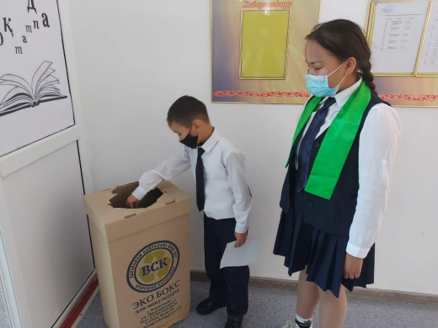

Табиғат – адамзат өмір сүріп жатқан орта, ортақ үй, ортақ мекен. Адам мен табиғат – егіз ұғым. 13 қыркүйек күні «Мейрімділікті табиғаттан үйренеміз!» айдарында 2-9 сынып оқушылары арасында сауалнама жұмыстары жүргізілді. Оқушылардың 77 % өздерін «жас эколог» ретінде сезінетіндерін жеткізді. Сауалнамадан басқа, мектеп оқушыларына экобокс жәшіктері жайлы түсіндірме жұмыстары жүргізілді.

«Учимся доброте у природы!»

Природа - это среда, общий дом, место, где живут люди. Человек и природа – это два нераздельных понятия. 13 сентября проводился опрос в рамках рубрики «Учимся доброте у природы!» среди учащихся 2-9 классов. 77% учащихся отметили, что чувствуют себя «юными экологами». Помимо анкетирования, для школьников проводилась разъяснительная работа по экобоксам.

